**PLATFORMA INFORMACYJNA CENTRUM POWIADAMIANIA RATUNKOWEGO**

Problematyka przyjmowania zgłoszeń wymaga od przyjmującego dysponowaniem sporymi zasobami informacji. Na ogół Systemy Wspomagania Dowodzenia(SWD) zaspokajają bieżące potrzeby, jednak zdarzają się sytuacje szczególne w których przyjmujący zgłoszenie zmuszony jest korzystać z zasobów zewnętrznych. Istnieją różne miejsca do których można się odwołać, jednak ich rozproszenie sprawia iż jest to często niewygodne. Potrzeba koncentracji informacji oraz fakt istnienia na każdym stanowisku dostępu do zewnętrznych zasobów sieciowych spowodował powstanie projektu który próbuje objąć swym zakresem wiele aspektów.

Przedstawiona aplikacja składa się z trzech modułów :

• Information

• Map

• Communication

Szczegółowa struktura powiązań przedstawiona jest na schemacie 1.(ze względu na przejrzystość moduł Map został umieszczony w osobnym projekcie „Nowe okno mapy”).

**Information**

Moduł składa się z przycisków które przekierowują użytkownika na kolejne podstrony. Na pierwszym planie umieszczone są najważniejsze służby biorące udział w systemie powiadamiania ratunkowego. Na każdej ikonie umieszczony jest zegar odliczający czas do końca zmiany poszczególnych służb. Ze względu na niejednolitość (w obrębie województwa) należy uznać to za gadżet, który można usunąć bądź zmodernizować pod kątem użytkownika (modernizacja raczej drugoplanowa). Po kliknięciu na ikonę służby otwiera się strona z kolejnymi zakładkami. Pomysłem autora było przedstawienie każdej ze służb w uschematyzowany sposób. Prezentowane zakładki są przykładem i z pewnością nie wyczerpują tematu. Istotą przedstawianych treści było zadawane sobie pytanie „co służby powinny wiedzieć o sobie”.

Poniżej znajdują się przyciski przekierowujące do podstron z informacjami o pozostałych służbach. Niektóre podstrony zawierają problematykę marginalną w powiadamianiu ratunkowym, ale często obecną w codziennej pracy. Są również elementy o kluczowym znaczeniu które należało by rozwinąć(np. informacje o drogach).

Moduł może sprawiać wrażenie niedopracowanego z powodu wielu pustych podstron, Jednak Wiele informacji ze względów bezpieczeństwa autor musiał usunąć, również niektóre z istniejących tytułów było pomysłem autora i nie było danych do których można by było się odwołać.

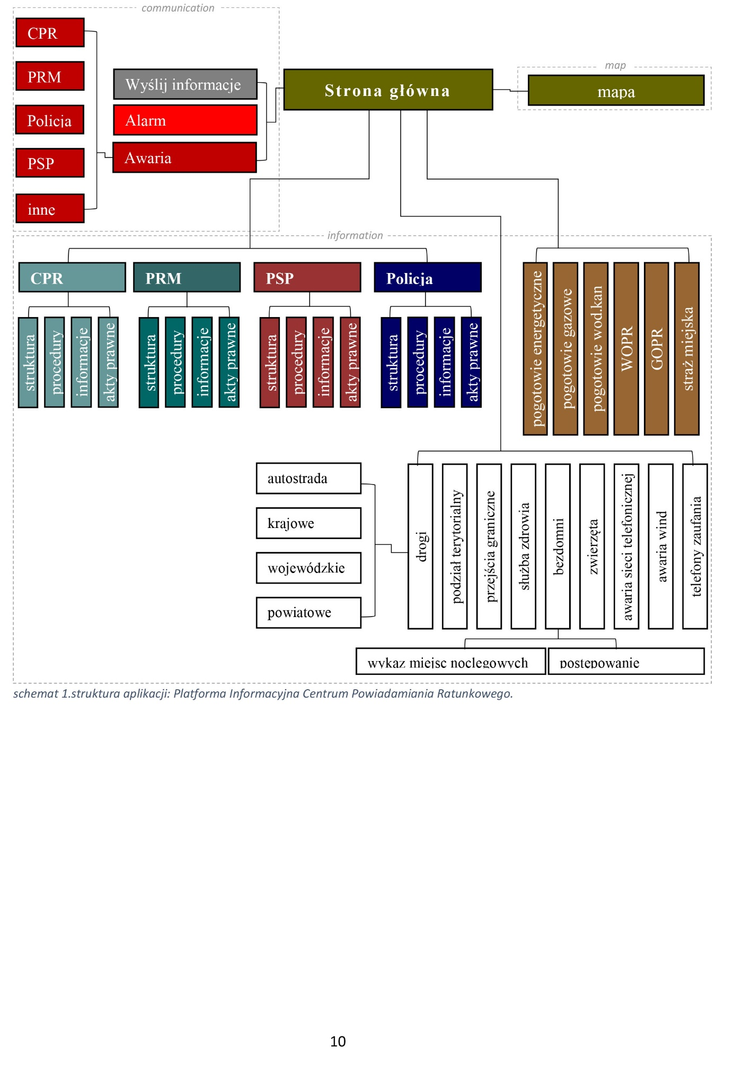

**Communication**

Charakter informacji pojawiających się w sferze przyjmujących zgłoszenia jest bardzo różnorodny. Niektóre cechują się różnym okresem przydatności inne różnym stopniem istotności w odniesieniu do przyjmowania zgłoszeń. Centralizacja i związane z tym powiększanie się liczby ludzi pracujących w jednym miejscu sprawiają że organizacja przepływu informacji powinna ulegać stałemu doskonaleniu. Autor w tym module przedstawia pewne aspekty komunikacji które wynikają z doświadczenia jako przyjmującego zgłoszenia. Tworzą one trzy podmoduły:

• Wyślij info

• Alarm

• Awaria

Wyślij info

Mechanizm działania .jest bardzo prosty po najechaniu myszką na zakładkę ‘Wyślij info’ wysuwa się formularz w którym wpisujemy informację (wybór zdarzenia zależy od wpisującego, zdarzenia np. generujące potencjalnie dużą liczbę zgłoszeń), po kliknięciu na przycisk wyślij pojawi się wpisana wiadomość w pasku na dole ekranu. Wiadomość pojawi się u wszystkich którzy są zalogowani do aplikacji.

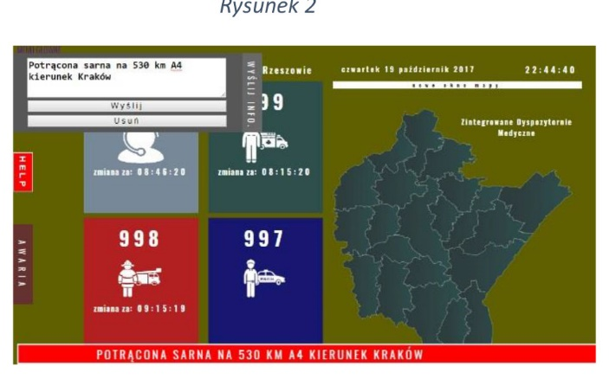

Alarm

Powiadamianie ratunkowe ma charakter zespołowy. W Centrum Powiadamiania Ratunkowego zdarzają się wezwania w których konieczne jest współdziałanie kilku Operatorów Problem jaki powstaje to: W jaki sposób operator przyjmujący zgłoszenie i nie mogący przerwać rozmowy ze zgłaszającym ma poinformować kolegę o potrzebie współdziałania? Odbywa się to na zasadzie pokrzykiwania przez operatora na sali operatorskiej, aby to zrobić musi na chwilę przerwać kontakt ze zgłaszającym i przekierować swoją uwagę. Trudno uznać taki stan rzeczy za profesjonalne działanie. Brak również wbudowanych technologicznych narzędzi. Autor w projekcie próbuje podać proste rozwiązanie. W przypadku wystąpienia potrzeby współdziałania większej liczby operatorów należy nacisnąć przycisk ‘HELP’. Powoduje to uruchomienie sygnalizacji wizualnej i dźwiękowej(u wszystkich zalogowanych operatorów). Wyświetla się login którym loguje się operator i po którym identyfikujemy potrzebującego pomocy. Aby wyłączyć sygnalizację należy kliknąć ‘wyłącz’. Należy zauważyć że takie rozwiązanie wyeliminowało wszystkie w/w problemy.

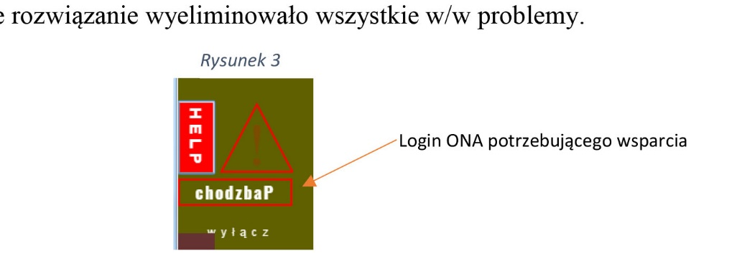

Awaria

Kolejny przykład rozesłania informacji wśród przyjmujących zgłoszenia. Zdarza się że występują krótkotrwałe przerwy w działaniu systemów SWD lub planowane prace, które wymuszają zmianę sposobu przekazywania zgłoszeń. Celem podmodułu jest utrwalenie takiej informacji. Przekazywana werbalnie ma ograniczony zasięg i może zostać z różnych przyczyn nieprzyswojona przez przyjmującego zgłoszenie. Mechanizm tak jak w dwóch poprzednich podmodułach jest prosty: Należy wpisać krótką treść informacji, zaznaczyć służbę której to dotyczy i wysłać. Informacja zostanie pokazana u wszystkich zalogowanych do aplikacji w ikonie prezentującej służbę Usunięcie komunikatu następuje po kliknięciu ‘X’.

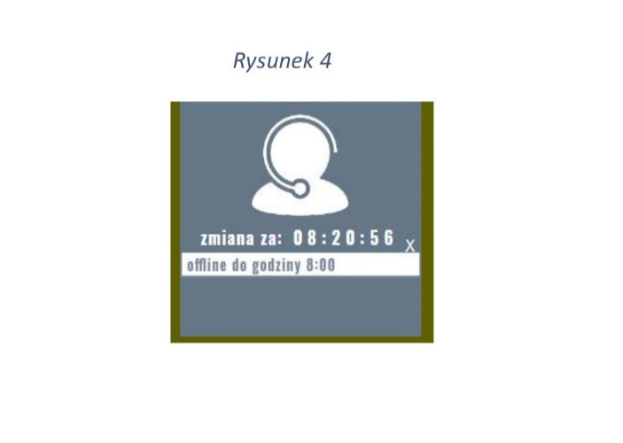

Cały moduł Communication oparty jest na Node,js[1]

Podstawowe prace zostały zakończone w marcu 2017. Autor czasami powraca do projektu wypróbowując nowe pomysły.

Jednym z pomysłów dodanych później jest przedstawienie mapy województwa jako interaktywnej grafiki wektorowej. Uruchomienie nastąpi po kliknięciu na jeden z przycisków znajdujących się po prawej stronie okna (‘PRM’ ,‘PSP’, ‘Policja’). Pojawi się mapa województwa podzielona na powiaty. Każdy z powiatów (w PRM grupa powiatów) stanowi obiekt na który po najechaniu myszką pojawią się o nim informacje (w prawym dolnym rogu) Po kliknięciu zostanie uruchomione oprogramowanie (‘skype’) które wywołuje połączenie telefoniczne do służby (wskazanej w etykiecie pojawiającej się przy kursorze myszki). Daje to ciekawy efekt przycisku w kształcie powiatu. Pomysł ten powiela funkcjonalność z modułu Map (googlemaps), stanowi pewnego rodzaju alternatywę. Można się zastanowić która opcja jest lepsza. Googlemaps oferuje dużą dokładność, przyciski w kształcie powiatów szybki dostęp do funkcjonalności i uniezależniają od zewnętrznego dostawcy. Pomysł ten łatwo rozwinąć i utworzyć np. przyciski w kształcie województw lub gmin bądź zmienić ich funkcjonalność. Widżet ten mógł zaistnieć jako osobny projekt jednak pewne cechy wspólne spowodowały że został zespolony w celu jednolitej prezentacji.

Projekt zawiera zestaw różnych narzędzi i pomysłów luźno powiązanych z sobą, sprawia to że forma jest bardzo plastyczna. Przedstawiana problematyka jest ściśle związana z systemem powiadamiania ratunkowego, jednak łatwo sobie wyobrazić jej zmianę i dostosowanie do innych koncepcji.

Prezentowana aplikacja jest pierwsza (wraz z mapą) którą stworzył autor. Posiada wiele grzechów „pierworodnych”:

* Kod źródłowy jest słabej jakości
* Jest wiele linijek kodu które zostały wklejone bez konceptualnego zrozumienia go.
* Redundancja

Jednak był świetną lekcją i istnieje jako działająca aplikacja.

1. Na potrzeby niniejszej prezentacji skrypty wykorzystujące websocked zostały zmienione. Gdyż użycie pełnej implementacji wymuszałoby poniesienie dodatkowych kosztów związanym z wykupieniem dodatku „Node JS”. Przedstawione przykłady działają tylko po stronie klienta. Autor może zapewnić że przedstawiony moduł funkcjonuje w pełnym wymiarze na localhost.